Александр Никошин: «Чын күңелемнән матур бәйрәм – Әниләр көне белән котлыйм!»
Кадерле хатын-кызларыбыз, әниләр һәм дәү әниләр!
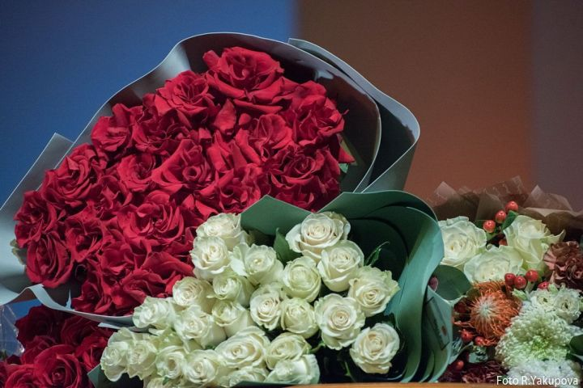

Сезне чын күңелемнән матур бәйрәм – Әниләр көне белән котлыйм!
Әни булу ул – зур бәхет һәм гаять зур җаваплылык, аруны белмәс хезмәт, балаларың турында фидакарь кайгыртучанлык. Ана мәхәббәте алыштыргысыз һәм чиксез. Ул безне көчлерәк итә, авырлыкларны җиңәргә этәргеч ясый. Шатлыкларыбызны уртаклашыр өчен дә, кайгыларыбыз белән бүлешергә теләп тә, без әниләребезгә мөрәҗәгать итәбез. Һәм ничә яшьтә булуыбызга карамастан, әниләребезнең җылы сүзе, назлы карашы, акыллы киңәше безгә бик кирәк. Әни - гаилә учагын саклаучы, балага тәрбия бирүче, җәмгыять эшләрендә актив катнашучы да.
Әниләр көнен бәйрәм итү, эшләгән бар яхшылыклары өчен, безгә әлеге кадерле кешебезгә чиксез рәхмәтебезне әйтергә мөмкинлек бирә.
Районыбызда ятим балаларга, ата-ана кайгыртуыннан мәхрүм калган балаларга әни булучылар, күп балалы әниләр күп. Аларга аерым рәхмәт сүзләре әйтәсе килә. Күп кенә аналар илебездә булган өлешчә мобилизация кысасында улларын Украинага махсус операциягә озатты. Аларга сабырлык телим.
Әлеге бәйрәм көнендә, кадерле әниләребез, яратуыбыз һәм хөрмәтебезне белдергән җылы сүзләребезне кабул итеп алыгыз. Сезгә чын күңелемнән ныклы сәламәтлек, балаларыгыз хөрмәтен күрүегезне телим. Гаиләләрегездә аңлашучанлык, мәхәббәт һәм татулык хакимлек итсен!
Александр Никошин,
Әлки районы башлыгы.

